"شوال خيترا فطرة إنساني "
(٨ جولاي ٢٠١٦ / ٣ شوال ١٤٣٧)

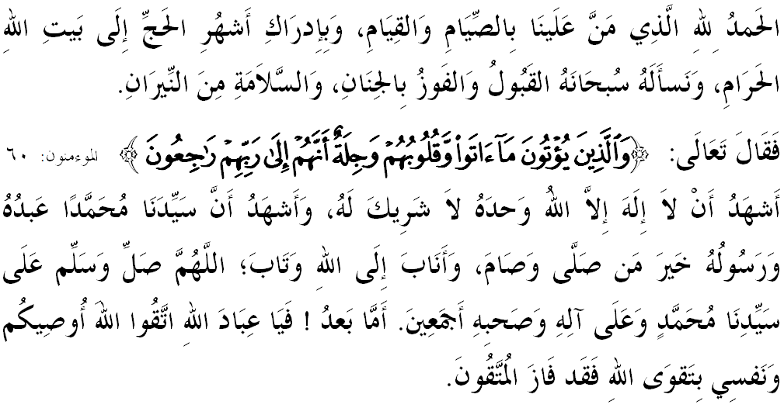

سيداغ جمعة يغ درحمتي الله،
دكسمفتن براد فد هاري جمعة يغ موليا اين، ساي برفسن كفد ديري ساي سنديري دان كفد سيداغ جمعة سكالين، ماريله سام۲ كيت منيغكتكن كتقوا^{ء}ن كيت كفد الله سبحانه وتعالى دغن ممفركوكوهكن فغعبديان ديري كيت كفداث، دغن ملقساناكن سضالا فرينته دان منيغضلكن سضالا لارغنث. مودهن۲ كيت برأوليه كجايا^{ء}ن ددنيا دان أخيرة. منبر فد هاري اين، ايغين مغاجق سيداغ حاضرين سكالين مغحياتي خطبة يغ برتاجوق:"شوال خيترا فطرة إنساني".

سيداغ جمعة يغ درحمتي الله،
بولن رمضان، بولن يغ فنوه دغن كبركتن تله فون منيغضلكن كيت. سسوغضوهث رمضان اكن منجادي سقسي يغ ممبيلا كالغن مريك يغ برسوغضوه۲ مغرجاكن كطاعتن كفد الله سبحانه وتعالى اتاو سباليكث منجادي سقسي يغ اكن مغهينا مريك يغ ممندغ ريميه ترهادفث.
سوقتو زمان ضنراسي صحابة دهولو، ساعت مان رمضان اكن منيغضلكن مريك; هاتي مريك مراس ساغت سديه كران بيمبغ يغ عملن مريك دبولن رمضان دهولو تيدق دتريما اوليه الله سبحانه وتعالى. اوليه يغ دمكين، مريك سضرا منومفوكن فرهاتين دالم مثمفورناكن دان منكوني عملن سباضايمان يغ دلاكوكنث دالم بولن رمضان اضر عملن مريك دتريما.
جلسث، مريك بوكنله ضولوغن يغ مراس فواس دغن عملن يغ تله دلاكوكن دان مريك تيدقله ترماسوق كدالم ضولوغن يغ ترتيفو اكن فلباضاي عملن يغ تله دلاكوكن. اكن تتافي مريك اداله قوم يغ سنتياس مراس بيمبغ دان تاكوت بهاوا عملن يغ تله مريك لاكوكن دتولق اوليه الله سبحانه وتعالى كران اداث ككورغن. دمكينله صفة سا^{ء}ورغ مؤمن يغ مخلص دالم برعبادة كفد توهنث. فرمان الله سبحانه وتعالى دالم سورة المؤمنون ايات 60:
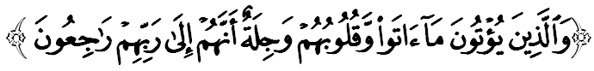
مقصودث:"دان أورغ يغ ممبري اف يغ مريك بريكن سدغ هاتي مريك ضرون-ضمنتر، كران مريك يقين اكن كمبالي كفد توهن مريك."

سيداغ جمعة يغ درحمتي الله،
نامون فرسوءالنث، افاكه سبنرث يغ كيت راعيكن دغن كتيبا^{ء}ن شوال اين?. يا، سسوغضوهث، يغ كيت راعيكن دغن كتيبا^{ء}ن 1 شوال ايت اداله دسببكن كمباليث فطرة كهيدوفن كيت أتس داسر فنجي إسلام. جلسث، عيد الفطري ايت اداله انوضره تربسر فمبرين الله سبحانه وتعالى ياءيت اضام إسلام. اضام يغ تله ممولياكن كيت، ممبري هرضا ديري كفد كيت، دان يغ تله ممليهارا مرتبت كماءنسياءن كيت. فرمان الله سبحانه وتعالى. دالم سورة التوبة ايات 33:
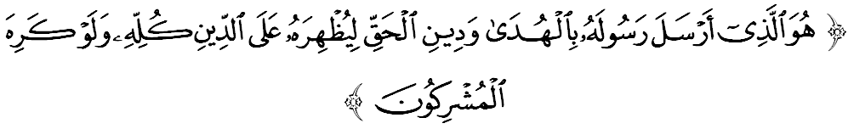مقصودث:"دياله يغ تله مغوتوس رسولث (محمد) دغن ممباوا فتونجوق دان اضام يغ بنر (أضام إسلام)، اونتوق دمنغكن دان دتيغضيكن أتس سضالا اضام يغ لاءين، والاوفون اورغ مشرك تيدق مثوكاءيث."
كهيدوفن كيت منجادي سمفورنا دسببكن إسلام ساتوث۲ اضام يغ بنر دان دريضاءي الله سبحانه وتعالى سباضاي جالن هيدوف. مك فد ساعت كيت مثمبوت دان مراعيكن كحاضيرن شوال اين، كسدرن اينيله يغ كيت راعيكن دان واجر باضي كيت اونتوق ممفرباثقكن فوجين كفد الله سبحانه وتعالى دأتس نعمة اين.
منروسي ديديقكن رمضان، كيت تله ممبوقتيكن كخينتاءن كيت كفد إسلام درفد منجادي همبا كفد دنيا، نفسو دان هرتا بندا. والاوفون اد كلاث كيت دسرغ دغن فلباضاي فرسيفسي ضانس اوليه موسوه۲ إسلام. نامون، اين تيدق ممفو ملمهكن كيت بهكن منجاديكن كيت لبيه ضيضيه دان خكل اونتوق تروس برتاهن والاوفون دأسق دري سضنف سودوت.

سيداغ جمعة يغ درحمتي الله،
اف يغ كيت خافاي ساعت اين، سبنرث دجانا منروسي عبادة فواسا يغ تله دلقساناكن دغن بيرسوغضوه۲ سلاما سبولن. نامون بضيتو، كيت تيدق سهاروسث لوفا اونتوق منيلاي سجا^{ء}وه ماناكه كيت تله مغيسي رمضان يغ تله برلالو فرضي. اداكه عبادة كيت خوكوف مراءيه كامفونن الله اتاو برحاصيل منخافاي ضريد نيلاي تقوى ترتيغضي سباضايمان يغ دجنجيكن اوليه الله سبحانه وتعالى.؟
هاث ديري كيت سهاج ممفو اونتوق منجاوبث. كيت لبيه مغتاهوءي اوسها دان نيلاي فواسا يغ كيت لاكوكن. براونتوغ دان برضمبيراله مريك يغ تله برسوسه فايه برعمل اونتوق مراءيه كامفونن دان كريضا^{ء}ن الله، سرتا دوكاخيتا دان روضيله مريك يغ لالاي دان ليك سفنجغ رمضان. جك رمضان يغ برلالو فرضي ايت تيدق ممفو ممفرباءيكي دان منيغكتكن كواليتي ديري كيت، مك فد بولن دان كتيك ماناكه لاضي يغ بوليه منجادي فندوروغ يغ دافت مغوبه ديري كيت اين؟
ستياف اورغ إسلام برحق اونتوق برعمل مغهارفكن كريضا^{ء}ن الله سبحانه وتعالى جك الله منريما عملنث، اين برمعنا سضالا عملن يغ دلاكوكنث اداله بتول منوروت اف يغ درضاءي الله سبحانه وتعالى. انتارا تندا۲ سسواتو عملن ايت دتريما اداله فرتام: منجادي لبيه طاعة دان فاتوه كفد الله سبحانه وتعالى سخارا برككلن، ماله ممفو مغوبه ديري منجادي ماءنسي يغ لبيه باءيك دان بركواليتي. كدوا: وجودث دوروغن اونتوق ملاكوكن كطاعتن يغ تيدق فرنه ترهنتي. اين مروفاكن رحمة الله دان كلبيهن يغ دكورنياكن كفد همباث يغ ملاكوكن كباءيكن دغن إخلاص سرتا منجادي دليل كريضا^{ء}ن الله سبحانه وتعالى. كتيض: ملاكوكن عمل صالح دغن فنوه كإيمانن دان تيدق منشريككن الله سبحانه وتعالى.
كا^{ء}مفت: سنتياس برشكور دأتس نعمة يغ دكورنياكن اوليه الله سبحانه وتعالى. دمان فائدهث كمبالي كفد ديريث سنديري. دان كليما: ترفنخر كموليا^{ء}ن أخلاق، ممفوثاءي هوبوغن باءيك سسام ماءنسي، دان مراساءي ديريث دالم فرهاتين الله سبحانه وتعالى. جلسث، سضالا عملن كطاعتن يغ دلاكوكن مروفاكن ساتو ألت دالم فروسيس فثوخين جيوا دمان سماكين باثق دلاكوكن، مك سماكين برتمبه علمو، عمل دان هداية درفد الله سبحانه وتعالى.

سيداغ جمعة يغ درحمتي الله،
سميمغث كيت مغهارفكن رمضان يغ لالو تله فون ملاهيركن بنيه تقوى اضر كيت سنتياس براد دأتس فتونجوق كبنرن دان مراءيه كجايا^{ء}ن دسيسي الله سبحانه وتعالى. أوليه ايت، منبر ايغين مغيغتكن بهاوا كحاضيرن شوال بوكن برتوجوان اونتوق كيت برمضه دغن فنخافاين كدنيا^{ء}ن دان كبندا^{ء}ن. اف يغ فاليغ فنتيغ اياله كيت برأوليه تقوى يغ منجادي جامينن كسلامتن اونتوق كيت سمأد ددنيا ماهو فون دأخيرة.
دكسمفتن اين، منبر مثرو سيداغ جماعة سكالين اونتوق برسام۲ ملاكوكن فواسا سونة أنم هاري دبولن شوال سباضايمان يغ دضالقكن اوليه بضيندا رسول الله صلى الله عليه وسلم سباضاي تندا كشوكورن كفد الله سبحانه وتعالى دان مغيكوتي سونهث. سبدا رسول الله صلى الله عليه وسلم يغ دروايتكن اوليه إمام مسلم درفد أبي أيوب الأنصاري رضي الله عنه بهاوا رسول الله صلى الله عليه وسلم برسبدا:
مفهومث:"سسيافا يغ برفواسا رمضان كمودين دايكوتي دغن فواسا أنم هاري دبولن شوال اكن ممفرأوليه فهالا سفرتي فواسا ستاهون."

سيداغ جمعة يغ درحمتي الله،
سباضاي مغأخيري خطبة فد هاري اين، منبر ايغين مغاجق سيداغ جمعة سكلين اونتوق مغحياتي اينتيفاتي خطبة يغ دسمفايكن سباضاي فدومن ددالم كهيدوفن كيت، انتاراث:
فرتام: | رمضان اكن منجادي سقسي يغ ممبيلا ضولوغن يغ برسوغضوه۲ برفواسا دان فنوه كإيمانن مغرجاكن كطاعتن كفد الله سبحانه وتعالى.
كدوا: | كتيبا^{ء}ن شوال اداله لمبغ كمباليث فطرة كهيدوفن مانسي دأتس داسر فنجي إسلام.
كتيض: | الله منريما عملن همباث يغ دلاكوكن فنوه كإيمانن، كطاعتن، كإخلاصن، برككلن دان منمبهكن مريك دغن علمو، عمل دان هداية درفد الله سبحانه وتعالى.

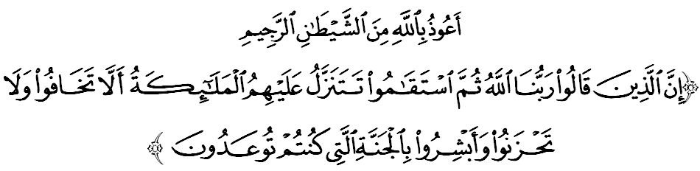
مقصودث:"سسوغضوهث أورغ يغ منضسكن كيقيننث دغن بركاتا: توهن كامي اياله الله، كمودين مريك تتف تضوه دأتس جالن يغ بتول، أكن تورونله ملائكة كفد مريك دري سماس كسماس (دغن ممبري إلهام): جاغنله كامو بيمبغ (دري برلاكوث كجادين يغ تيدق بايئك ترهادف كامو) دان جاغنله كامو بردوكاخيتا، دان تريماله بريتا ضمبيرا بهاوا كامو اكن برأوليه شرض يغ تله دجنجيكن كفد كامو." (سورة فصلت: 30)

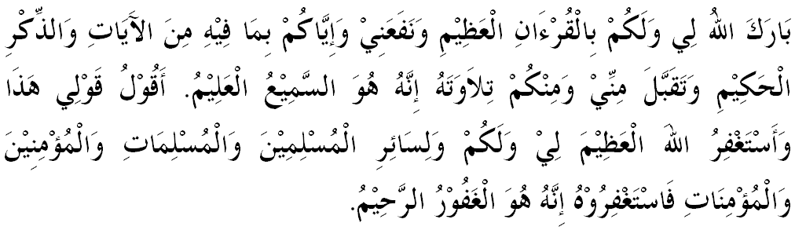

خطبة كدوا

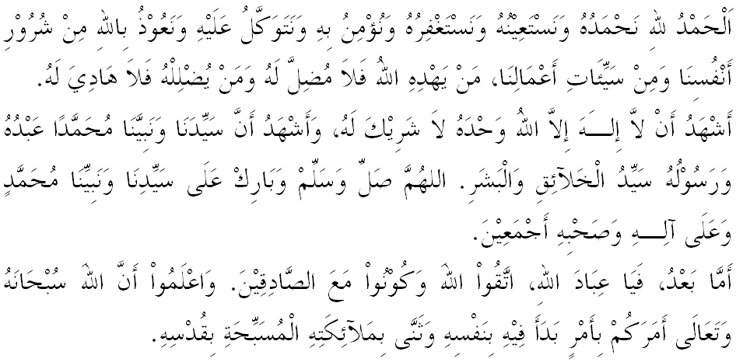
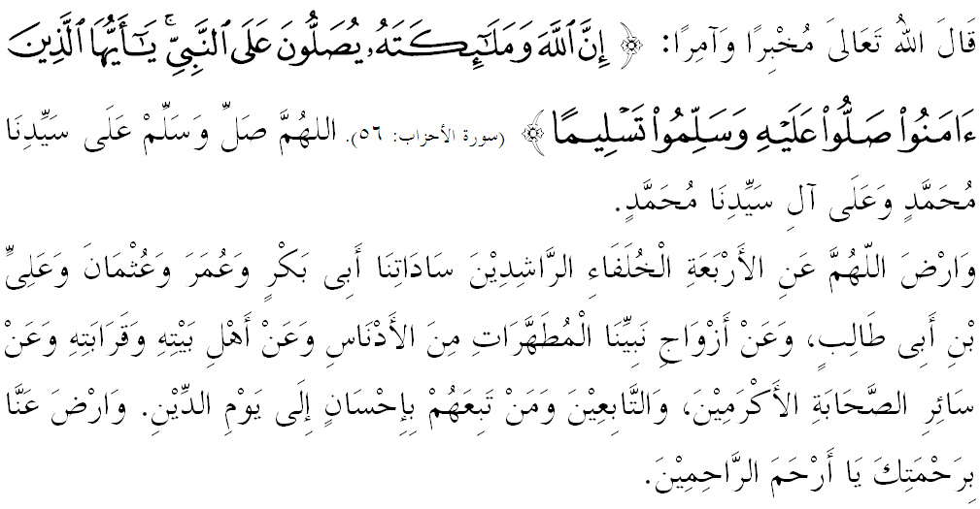

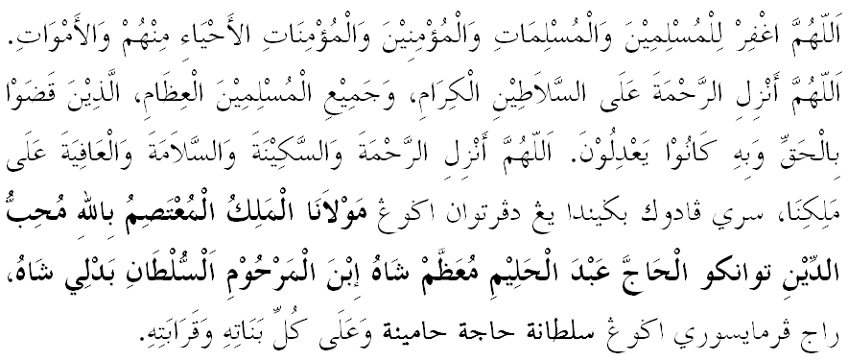
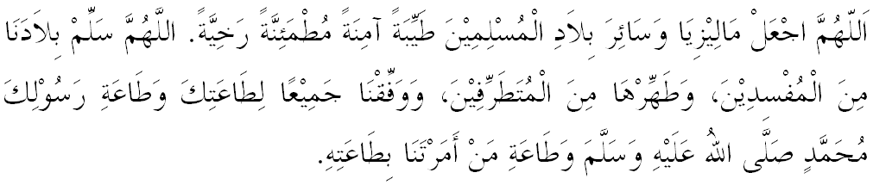
يا الله يا توهن كامي. كامي مموهون اضر دغن رحمة دان فرليندوغنمو، نضارا كامي اين دان سلوروه رعيتث دككلكن دالم كأمانن دان كسجهترا^{ء}ن. تانامكنله راس كاسيه سايغ دانتارا كامي، ككالكنله فرفادوان دكالغن كامي. سموض دغنث كامي سنتياس هيدوف امان داماي، معمور دان سلامت سفنجغ زمان.
